Handleiding

Voordat u kan opstijgen met de ARdrone dient u aller eerst de ARdrone in te schakelen. Vervolgens kunt u via de laptop een wifi verbinding met de ARdrone maken. Hierna dient u het pythonprogramma op te starten en te runnen.

Er verschijnt dan een scherm met enkele variabelen. Wanneer de ARdrone in de emergency state staat zijn deze variabelen rood gekleurd. U kunt de emergency state in en uitschakelen door op Backspace toets te drukken. Wanneer de emergency state uit staat zullen de variabelen wit kleuren. Voor extra duidelijkheid verandert de kleur van het accupercentage van groen naar rood naarmate het accupercentage afneemt. Ook zullen de variabelen van de phi en ## groen kleuren wanneer deze waarde tussen de -5% en 5% komen.

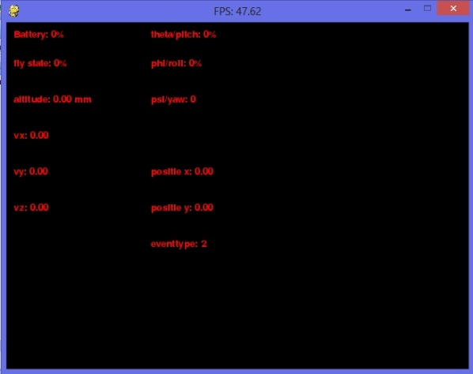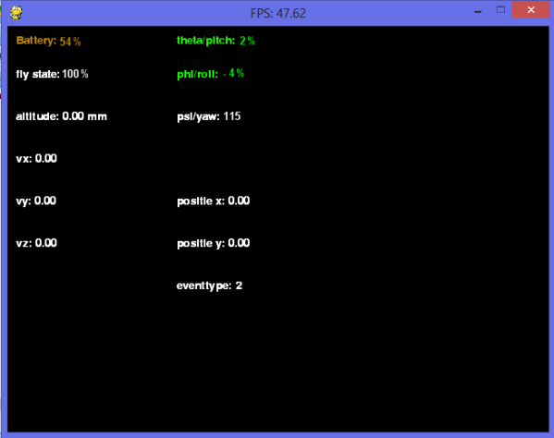

Figuur 1 In emergency state Figuur 2 Uit emergency state

Zodra de emergency state uitgeschakeld is kan er opgestegen worden. Dit doet u door de enter toets in te drukken. De ARdrone zal nu opstijgen en het voorgeprogrammeerde patroon volgen.

Als door omstandigheden de ARdrone van koers moet veranderen kunt u altijd handmatig ingrijpen. Via de volgende toetsen kunt u de ARdrone handmatig besturen. Zodra u de toetsen los laat zal de ARdrone verder gaan met het volgen van het voorgeprogrammeerde patroon.

|  |  |
| --- | --- |
| Actie | Toets |
| Reset | Escape |
| Opstijgen | Enter |
| Landen | Spatiebalk |
| In en uitschakelen emergency state | Backspace |
| Naar voor | W |
| Naar achter | S |
| Naar links | A |
| Naar rechts | D |
| Omhoog | Pijltje omhoog |
| Omlaag | Pijltje omlaag |
| Draaien linksom | Pijltje links |
| Draaien rechtsom | Pijltje rechts |